**湘潭经济技术开发区消防救援大队**

**工人俱乐部（消防综合体能训练馆）球场地面升级项目方案书**

**目录**

**一、项目概况**

**二、弹性木地板运动场地施工技术方案**

**一、项目概况**

**1、项目地址：湘潭市九华消防队运动场馆**

**2、项目构造：室内运动场馆**

**3、项目内容：一个标准篮球场、一个标准羽毛球场；**

**4、施工类别：**

**（1）篮球场采用** **95mmA** **级弹性木地板；**

**（2）羽毛球场采用** **95mmA** **级弹性木地板+4mm** **运动地板胶；**

**5、施工区域示意图况**

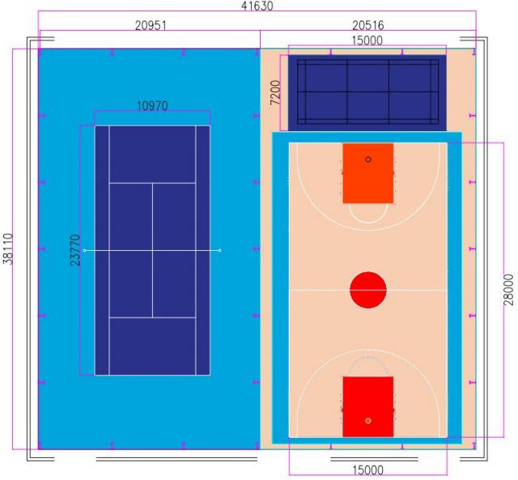

**二、A** **级弹性木地板运动场地施工技术方案**

**运动木地板材料说明**

1.基础调平：木垫块调平

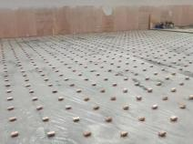使面板在同一水平线上

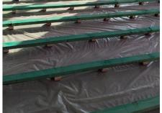

**2**、减震橡胶垫块材料：

国产橡胶，齿条状，抗疲劳、抗老化、弹性韧性突出，耐冲击耐振动。

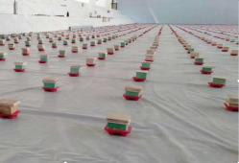

**3**、木龙骨材料：

松木龙骨40*60mm±2，材质稳定，抗弯性、抗剪性好，径向收缩率小，四面涂饰防腐漆， 是最适合作为结构件使用。

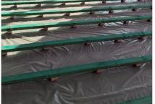

**4**、毛板材料：

多层胶合板 2440*1220*12mm±2，分散载荷，抗冲击，球回弹性好，回球均匀。

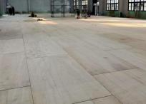

**5**、隔离层材料：

无纺布，防潮隔离。

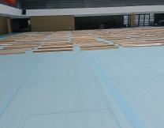

6、运动木地板面层材料：

（1） 枫桦木，52-81mm 宽，1810mm 长；平企口指接工艺，表面防滑耐磨油漆涂饰。

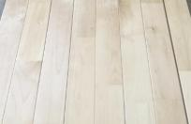

**1 、篮球场运动场地整体木地板构造说明**

●油漆：体育馆木地板专用漆

●防潮隔离层：无纺布

●面层地板：枫桦木 1810*52-81*22mm

●毛板：多层胶合板 2440*1220*12mm±2

●单龙骨：松木 40*60mm±2,经高温高压处理

●减震垫：热塑性弹性体，坚固耐用、弹力十足

**2 、羽毛球场运动场地整体木地板构造说明**

●油漆：体育馆木地板专用漆

●防潮隔离层：无纺布

●面层地板：枫桦木 1810*52-81*22mm

●毛板：多层胶合板 2440*1220*12mm±2

●单龙骨：松木 40*60mm±2,经高温高压处理

●减震垫：热塑性弹性体，坚固耐用、弹力十足

●运动地板胶：4mm 羽毛球场地专用运动地板胶铺贴

**运动木地板施工方案**

运动木地板有别于民用地板，它的材质要求为软硬适中，稳定性高，弹性好 的材料，加之其铺装工艺和辅料与民用地板不同，所以原料从采购到制成成品都 必须由专业队伍进行。

**1、基础条件和安装条件**

1）、一般现场条件

现场条件须防风雨。空气的相对湿度应与建筑物使用时所预测的相同。

2）、一般安装条件

地面基础：2m 水平尺测平正负不大于8mm，否则需调整水平。

**2、设计用材说明**

**体育地板全天然实木结构**:全天然实木结构中的所有木构件全部使用优质木 材原木加工,其制作工艺简单,材料成本大,但使用效果上乘,脚踏感舒适,绿色环 保无有害物释放，是运动地板中的最高境界。

在选材上全部使用了天然实木材料,可保证人们在比赛活动中,因大肺活量 的呼吸无有害挥发物的吸入,在结构设计上巧妙的利用了天然实木纤维在受外力 后的弹性,最大限度的保护了运动员的腿骨不受落地时冲击力伤害,由于在本设 计中又采用了专用减震垫,可大量吸收人们在运动中所产生的冲击力,从而有效 的保护了运动员,使该结构产生了最佳脚感和舒适性,可最大承载运动员在运动 中对木地板产生的冲击载荷,在正常使用环境和正确养护情况下,可保证十年以 上的使用。

**3、物资准备**

1）、枫桦木面层地板

枫桦木面板其材质因其硬度适中、回弹力好而成为体育场馆首选面材；按照 工程设计要求，将地板加工成长度为 1810mm，宽度为 52-81mm 的素板（允许有 10%的 300 mm 长错缝用），使用进口高精度设备经多道精密工艺，做成成品实木

地板、含水不大于 12%，其生产周期约 25 天左右。

2）、木龙骨的采购、加工

根据施工设计要求，本工程必须选用优质松木为原料进行加工，因要考虑木 材加工、脱水烘干过程中的缩变，在制方时松木龙骨应选用专业蒸汽脱水烘窑进 行低温脱水，含水量按照贵单位地区的实际要求为 12-18%左右，脱水后立即使 用精确压刨对龙骨上、下面进行精刨，(允许误差应控制在 2 毫米之内)，并及时 对龙骨做防腐处理，其加工脱水运输周期需 30 天。

3）、毛板

多层胶合板，分散载荷，抗冲击，球回弹性好，回球均匀。

4）、防潮膜

无纺布，防潮隔离。

5）、橡胶找平减震垫

橡胶找平减震垫是联结整个木结构与地面的媒件，同时也是木地板结构找 平的主要途径，而且使木结构中的木骨（木构件中的主要承重部位）形成了完美 的弓形弹性结构达至最佳弹性效果。

**4、施工程序及要求**

在上述各项材料采购落实后(约定 10-15 天)即可入场施工，其具体方案为：

**一、** **施工现场交接**

为了保证运动地板的安装质量在入场开工前由甲方提供标准基准线 (±0）， 由我方人员按基准线进行场地水平误差检测。

二、 **场地清扫**

进场前首先对场地进行清扫，铲除水泥砂浆虚浮物备用。

**三、** **仪器找平**

按照甲方要求的正负零对场馆水泥基础面用水准仪进行找平，查出高低差 值。

**四、** **放基准线**

按照施工设计图纸每407mm×407mm 中心线距放出木龙骨安装线，双线交叉 点位置为橡胶找平减震垫的中心位置。

**五、** **找基准点**

用水准仪按横竖每 7 条线交叉点处确定水平±0。

**六、橡胶减震垫安装**

在交叉点处使用材料三厘、五厘、九厘多层胶合板进行找平或使用水泥墩调 平，调平完成后根据木龙骨中心线距交叉点安放橡胶垫，橡胶垫与垫层进行连接， 间距 407mm。

**七、安放下龙骨**

木龙骨按照407mm 中心间距安放在橡胶找平垫上，进行固定。

**八、龙骨找平**

在龙骨预安装完成后，进行精确找平，在全部水平达标后方可进行下道工序。

**九、安放上龙骨**

木龙骨按照407mm 中心间距安放在下龙骨上，进行固定。

**十、安装毛板**

多层胶合板满铺。

**十一、铺放防潮膜**

将地板专用防潮膜按面板铺设方向进行铺展。

**十二、面板安装**

在完成上述工作量后，可进行面板安装，面板的安装基本要求是纵向是场馆 的长面，侧向应是场馆的宽面，以减少地板伸缩膨胀率。对面板应按照地板的长 度规格进行合理搭配，验收标准是两边相近的纵逢不得小于 5 cm 。

安装面板应使用专用地板钉钉接，地板钉应冲入板中，以免影响合缝。

木地板与墙边收口处应预留伸缩缝，伸缩缝裁口处应顺直，宽窄应一致。

在安装面板时，应注意成品保护，已安装好的地板严禁穿鞋踩踏，如需通行 应进行保护或穿专用鞋套方可进入。

